Место нахождения жилого дома | Сведения о лицах, включая наследников, информация о которых содержится в акте осмотра, которым предположительно жилой дом принадлежит на праве собственности, хозяйственного ведения или оперативного управления, иных лицах, имеющих право владения и пользования этим домом | Срок непроживания в жилом доме собственника, иных лиц, имеющих право владения и пользования этим домом | Сведения о внесении платы за жилищно-коммунальные услуги, возмещении расходов за электроэнергию, выполнении требований законодательства об обязательном страховании строений, принадлежащих гражданам | Размеры дома, площадь, дата ввода в эксплуатацию, материал стен, этажность, подземная этажность | Составные части и принадлежности дома, в т.ч. хозяйственные и иные постройки, и степень их износа | Сведения о нахождении жилого дома в аварийном состоянии или угрозе его обвала, включая информацию о том, является ли это следствием чрезвычайных ситуаций природного и техногенного характера, боевых действий и актов терроризма | Сведения о земельном участке (площадь, вид права, наличие ограничений (обременений) прав на него
Слободской сельсовет,  деревня Свядица, улица Молодежная,  дом б/н | Хрол Борис Семёнович  (умер в 1990 году) | Более 20 лет | Начисления за ЖКУ не производятся | 7,2 м х 9,23 м  83,4 м²  1964 год | Дом одноэтажный, деревянный,  75% | Не находится в аварийном состоянии | Право не зарегистрировано
 |  |  |  |  | 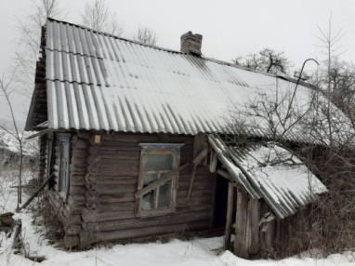
Слободской сельсовет,  деревня Свядица, улица Зелёная,  дом б/н | Карабань Анна Николаевна  (умерла в 1993 году) | Более 20 лет | Начисления за ЖКУ не производятся | 9,23 м х 5,11 м  4,27 х 1,86 м  62,86 м²  Год постройки 1927 | Дом одноэтажный, деревянный  75% | Не находится в аварийном состоянии | Право не зарегистрировано
 |  |  |  |  | 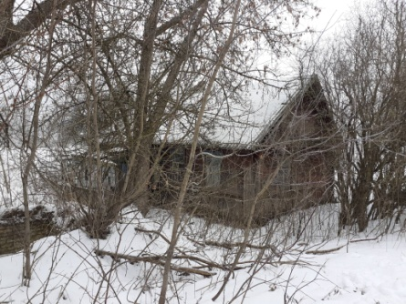
Слободской сельсовет,  деревня Свядица, улица Заречная,  дом б/н | Махотина Дарья Сафоновна  (умерла в 2003  году) | Более 20 лет | Начисления за ЖКУ не производятся | 9,35 м х 5,26 м  63,51 м²  Год постройки 1938 | Дом одноэтажный деревянный | Не находится в аварийном состоянии | Право не зарегистрировано
 |  |  |  |  | 